
Fiche d’information PMSMP

Merci de compléter cette fiche qui reprend les éléments obligatoires
au traitement de votre demande de PMSMP

Date de la demande :01/06/2018
Demande initiale X Renouvellement O

STRUCTURE D’ACCUEIL
Dénomination : STEPHANE RABOYEAU Nom convention collective : 0083
(se référer au site www.travail.gouv.fr/idcc)

N° SIRET : 82274467800019
Adresse : 22 chemin de la lauze 30340 Mons

Personne responsable de l’accueil et du suivi du bénéficiaire : Stéphane RABOYEAU
Fonction : Gérant
Télephone : 0658173274 Mail : s.raboyeau@gmail.com

LE BENEFICAIRE
N° Demandeur d’Emploi : 1881173065133/7432197A
Nom :BOUVIER | Prénom :Pierrick
nom patronymique :
Né(e) le : 19/11/1988à Chambéry | Département :73
Adresse :  25 Chemin Freyne, 38700 CORENC | N° SS :188117306513305  Téléphone :06 72 14 82 97
PERIODE D’IMMERSION
Métier à découvrir ou à confirmer : Charpentier Bois

Objectifs :
- Découvrir un métier X
- Confirmer un projet professionnel X
- Initier une démarche de recrutement O

Activités confiées :
Diverses sur le chantier

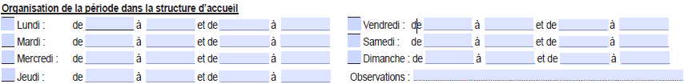

La période est prévue du : 02/07 au 31/07
Nombre d’heures : 35h/semaine (7h→12h, 13h->15h)

Document à retourner au pôle emploi de SAINT MARTIN D’HERES

POLE EMPLOI
22 rue Benoit Frachon 38400
SAINT MARTIN D’HERES

